Технология ASP.NET + ADO.NET
Простейшее web-приложение по технологии ASP.NET состоит из набора страниц, связанных гиперcсылками.
Каждой странице соответствует два файла :
- файл формы с расширением .aspx ( язык HTML + технология ASP.net )
- файл обработчиков событий формы с расширением .aspx.cs ( язык С# + технология ADO.NET)

Создание проекта
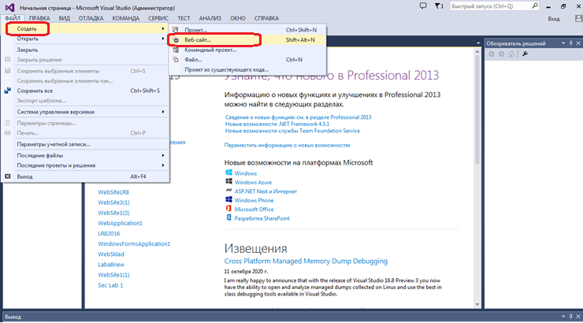

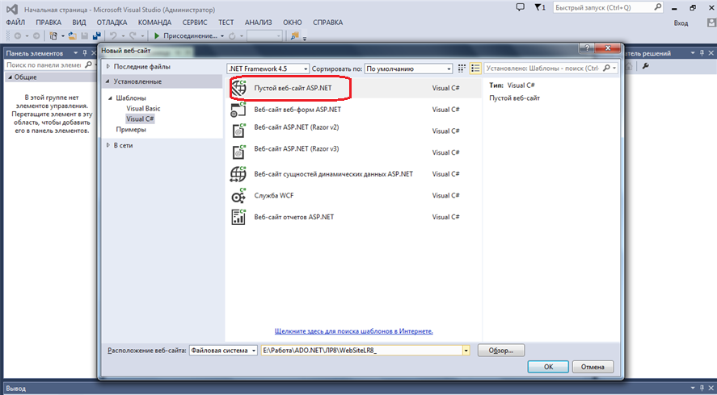

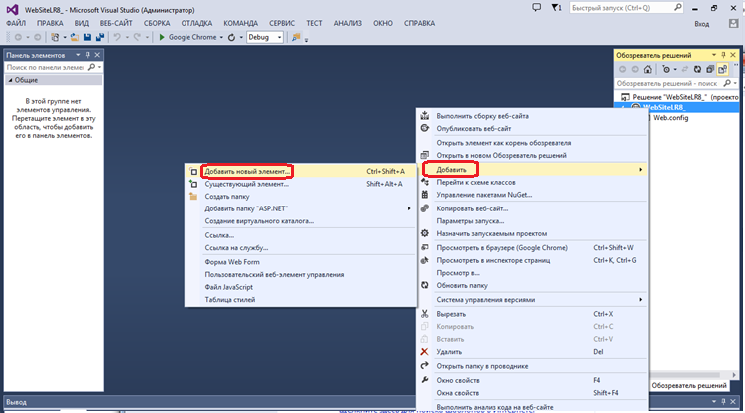

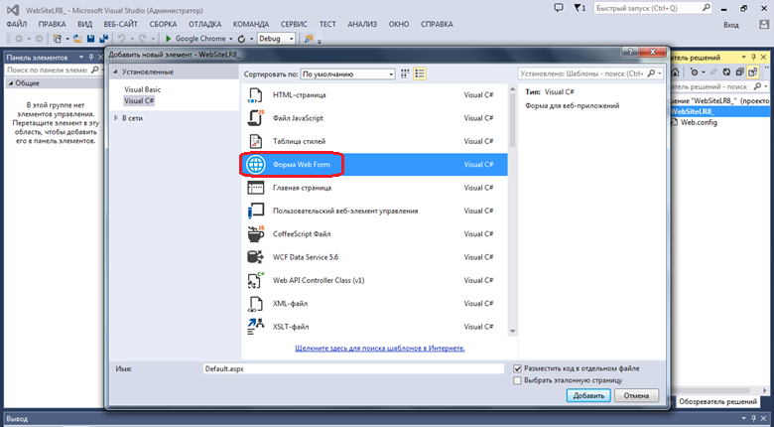

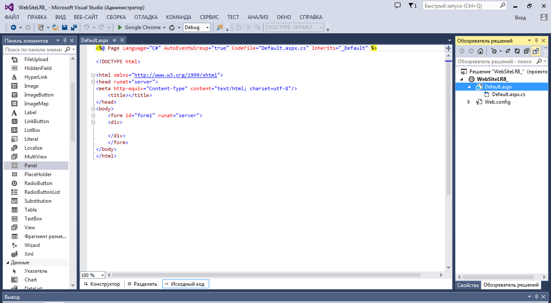

Файл формы наряду со стандартными html-элементами содержит asp-элементы или элементы управления. В VS при проектировании формы предусмотрено 3 режима:
- «Конструктор» - в этом режиме на панели элементов отображаются asp-элементы, которые можно добавлять на форму просто перетаскивая их мышкой. На панели свойств отображаются свойства и события элементов управления страницы, их можно просматривать и менять.
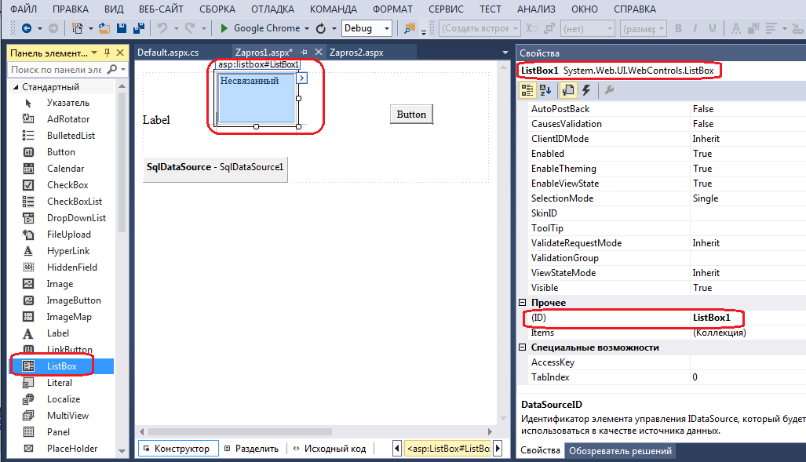

- «Исходный код» - в этом режиме отображается код страницы, и удобно добавлять обычные html-элементы . Asp-элементы в коде выглядят аналогично стандартным html-тегам, но начинаются с префикса asp:
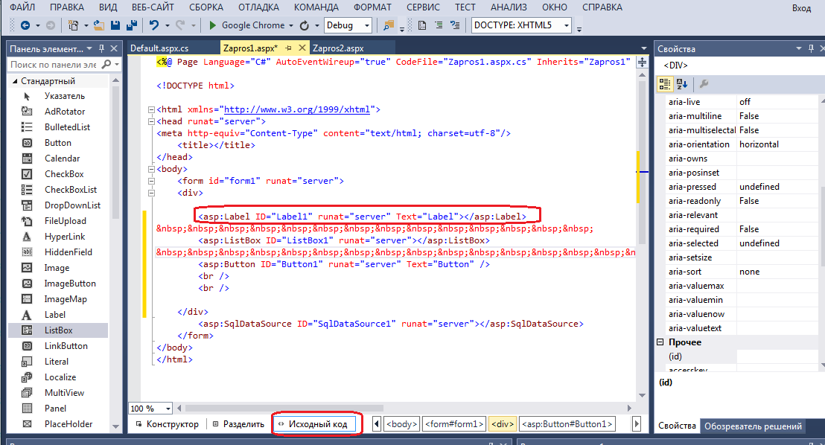

- «Разделить» - в этом режиме рабочая область разделена на две части. В одной отображается визуальный вид страницы, в другой - код разметки. Кликами мышки по различным элементам страницы можно легко соотнести визуальные компоненты и куски кода.
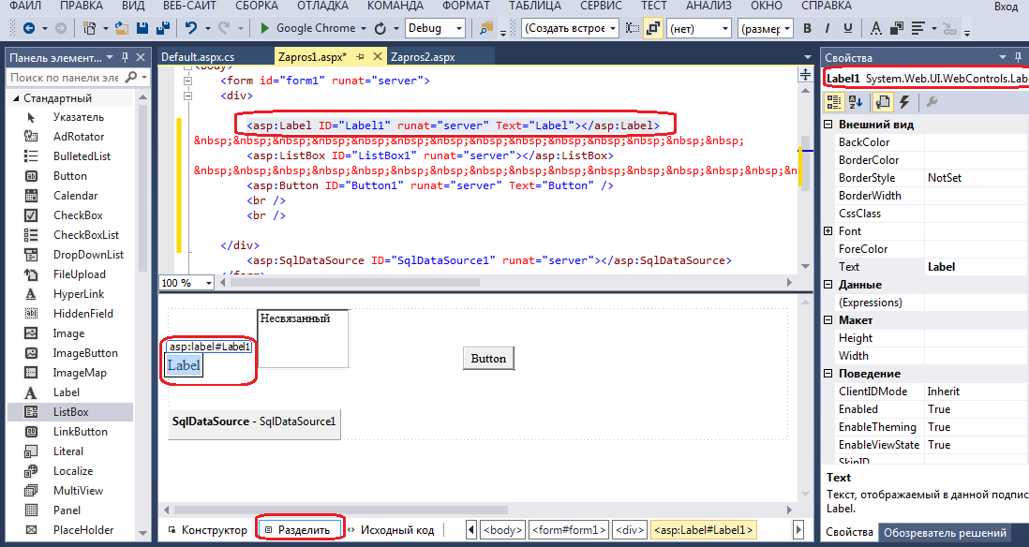

Работа страницы с asp-элементами упрощенно выглядит так:
- При первом запуске страницы ASP.NET создает объекты этой страницы , соответствующие ее элементам управления. Далее при необходимости выполняется код инициализации, после чего страница преобразуется в HTML-код и возвращается клиенту, причем для элементов управления формируются соответствующие html-теги разметки (в том числе видимые input-поля). Помимо этого создаются специальные скрытые input-поля с информацией о коллекции объектов, соответствующей элементам управления. Сами объекты удаляются из памяти сервера.
- Когда пользователь выполняет какое-либо действие ( например, щелкает на кнопке), браузер отправляет серверу методом POST значения всех input-полей, как видимых, так и скрытых.
- ASP.NET, используя скрытые input-поля, заново воссоздает объекты страницы, возвращая их в то состояние, в котором они находились, когда эта страница в последний раз отправлялась клиенту. Кроме того ASP.NET преобразует введенные пользователем данные (видимые input-поля) в свойства объектов страницы.
- Далее ASP.NET проверяет, какая именно операция привела к отправке данных, и генерирует соответствующие события (например, Button.Click), на которые разработчик должен предусмотреть в своем коде определенную реакцию ( например, обновление базы данных, и последующее изменение свойств элементов управления так, чтобы они отображали уже новую информацию).
- Выполняется затребованная процедура обработки события.
- Измененные объекты страницы преобразуются в HTML и страница возвращается клиенту. Объекты страницы удаляются из памяти.
- Действия, перечисленные в пп 2-4 повторяются по мере необходимости.
Элементы управления
В состав ASP.NET входят огромное количество элементов управления. Все элементы должны иметь имя, через которое можно обращаться к другим свойствам и методам этого элемента.
Рассмотрим некоторые элементы управления, их наиболее важные свойства, события и методы.
asp:Button | Кнопка.  Свойства:  - Text - надпись на кнопке  - Enabled - доступность для нажатия  - Visible - видимость на форме  События:  - Click – имя процедуры обработки события нажатия на кнопку
asp:HyperLink | Гиперссылка.  Свойства:  - Text - отображаемый текст  - NavigateUrl – url-адрес страницы, на которую требуется сделать переход  - Enabled - доступность для нажатия  - Visible - видимость на форме
asp:Label | Метка.  Свойства:  - Text - отображаемый текст  - Visible - видимость на форме
asp:TextBox | Поле ввода текста.  Свойства:  - Text - отображаемый текст  - TextMode – режим текстового окна  - Enabled - доступность для редактирования  - Visible - видимость на форме  События:  - TextChanged – имя процедуры обработки события изменения текста
asp:ListBox asp:DropDownList | Список.  Выпадающий список.  Свойства:  - Items – коллекция элементов списка (для статического списка)  - DataSourseID – идентификатор источника данных (запроса) для динамического списка  - DataTextField – имя поля источника данных, отображаемого в списке на форме  - DataValueField – имя поля источника данных, значение которого возвращается как выбранное  - SelectedValue – выбранное значение, доступно только во время выполнения  - Enabled - доступность для редактирования  - Visible - видимость на форме  События:  - TextChanged – имя процедуры обработки события изменения текста  - SelestedIndexChanged – имя процедуры обработки события выбранного индекса
asp:GridView | Список с множеством столбцов  Свойства:  - DataSourseID – идентификатор источника данных  - Columns – коллекция полей, отображаемых в списке на форме  - Rows - коллекция отображаемых строк, доступна только во время выполнения, основное свойство коллекции Count – размер коллекции.  - Visible - видимость на форме  Методы:  - DataBind – обновляет коллекцию Rows из привязанного источника данных
asp:SqlDataSource | Источник данных.  Невизуальный элемент управления, предназначенный для выборки данных  Свойства:  - ConnectionString – строка соединения  - ProviderName – пространство имен провайдера данных  - SelectQuery – запрос на выборку данных, доступно только во время проектирования, позволяет задать также параметры запроса

ADO.NET
Платформа ASP.NET включает собственную технологию доступа к данным — ADO.NET. Эта технология состоит из управляемых классов, позволяющих приложениям ASP.NET подключаться к базам данных и выполнять запросы. Для работы с базой данных Postgres используется провайдер данных ODBC и, соответственно, классы OdbcConnection и OdbcCommand.
Класс OdbcConnection предназначен для соединения с базой. Основное свойство ConnectionString – строка соединения – в данном случае имеет вид "Dsn=ODBC_name". Здесь ODBC_name - имя ODBC – источника данных, который рекомендуется создавать прямо в проекте.
Добавим на страницу (в режиме Конструктор) элемент SqlDataSource (раздел Данные на панели элементов)
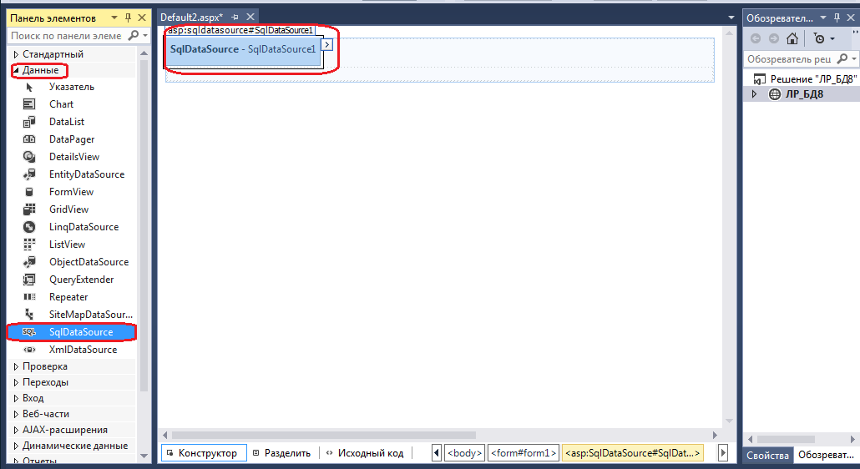
Этот элемент на форме имеет справа кнопку развертывания контекстного меню, нажимаем и выбираем Настроить источник данных
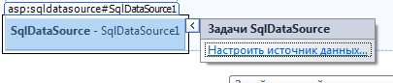
Нажимаем кнопку Новое соединение
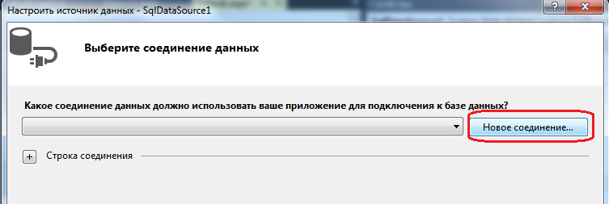

Выбираем Строка подключения и нажимаем кнопку Построение

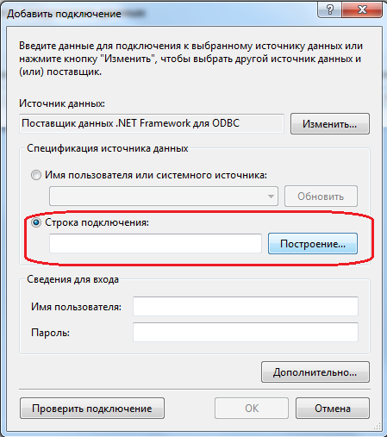

На закладке Источник данных компьютера нажимаем кнопку Создать
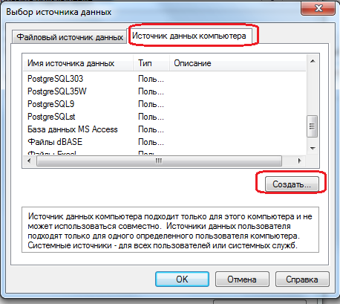

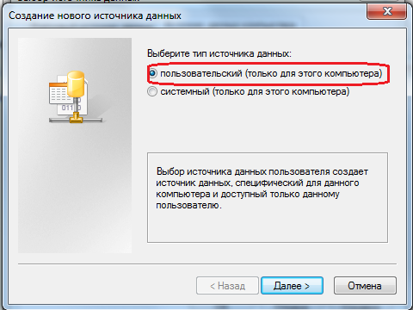

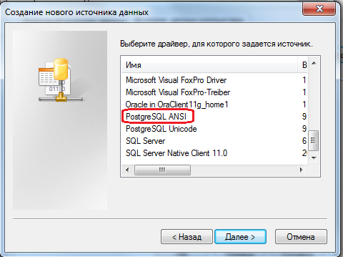

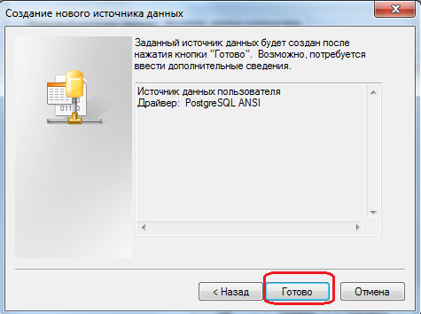
Ввести
- Data Source - имя источника - произвольное, здесь PostgseSQL16
- Database - имя базы данных - ввести students ( несмотря на то, что на рисунке study_sql)
- Server – URL сервера базы данных - postgresql.students.ami.nstu.ru
- User Name – имя пользователя – ваш логин, здесь stasyshina
- Password – ваш пароль.

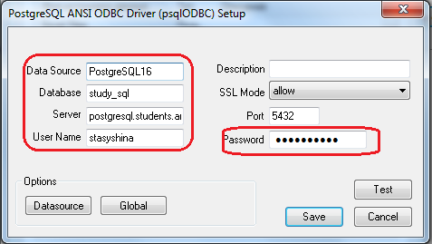

Нажать Test и убедиться, что соединение с БД выполнилось.

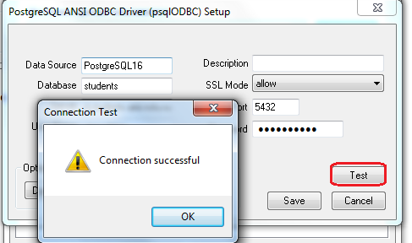

Нажать Save
После этого элемент SqlDataSource с основной страницы можно удалить.

Основные методы класса OdbcConnection :
- Open - установить соединение
- Close - закрыть соединение

Класс OdbcCommand предназначен для выполнения запросов. Основные свойства:
- Connection – имя объекта соединения OdbcConnection
- CommandText - текст запроса
- Parameters – коллекция параметров запроса - набор элементов класса OdbcParameter;

Основные свойства класса OdbcParameter:
- ParameterName - имя параметра;
- OdbcType – тип параметра (возможные значения OdbcType.Text, OdbcType.Int, OdbcType.Date, ….);
- Value – значение параметра;
Основной метод класса OdbcParameter - Add – добавление параметра.

Основные методы класса OdbcCommand
- ExecuteNonQuery – выполнение запроса, отличного от select. Для запросов обновления, вставки и удаления записей возвращает количество обработанных записей.
- ExecuteScalar - выполнение запроса select, возвращающего только одно значение
- ExecuteReader - выполнение запроса select, возвращающего курсор

Работа с транзакциями
Класс OdbcConnection включает поддержку транзакции. Для начала транзакции используется метод BeginTransaction объекта OdbcConnection . Этот метод возвращает объект специального класса OdbcTransaction, используемый для управления транзакцией. Основные методы класса OdbcTransaction:
- Commit - подтверждение транзакции
- Rollback - откат транзакции
Особенностью использования транзакций в ADO.NET является необходимость явно включать каждый объект OdbcCommand в состав транзакции, установив значение свойства Command.Transaction равным объекту OdbcTransaction. При попытке выполнить команду, которая не является частью текущей транзакции, пока транзакция находится в процессе выполнения, будет сгенерирована ошибка.
Обработка ошибочных ситуаций
Для обработки ошибок используется класс Exception. Основное свойство класса Exception -
Message – сообщение об ошибке.

Пример :
// Создаем объект подключения
OdbcConnection conn = new OdbcConnection();
// Задаем параметр подключения – имя ODBC-источника
conn.ConnectionString = "Dsn=PostgreSQL16";
// Подключаемся к БД
conn.Open();
// Определяем строку с текстом запроса
string strSQL = "UPDATE vms.p SET name = ? where n_det = ? ";
// Создаем объект запроса
OdbcCommand cmd = new OdbcCommand(strSQL, conn);
// Создаем первый параметр
OdbcParameter par_name = new OdbcParameter();
par_name.ParameterName = "@vname";
par_name.OdbcType = OdbcType.Text;
par_name.Value = TextBox1.Text; //Кулер
// Добавляем первый параметр в коллекцию
cmd.Parameters.Add(par_name);
// Создаем второй параметр
OdbcParameter par_town = new OdbcParameter();
par_town.ParameterName = "@vn_det";
par_town.OdbcType = OdbcType.Text;
par_town.Value = ListBox1.Text; //P3
// Добавляем второй параметр в коллекцию.
cmd.Parameters.Add(par_town);
// Объявляем объект транзакции
OdbcTransaction tx = null;
try
{
// Начинаем транзакцию и извлекаем объект транзакции из объекта подключения.
tx = conn.BeginTransaction();
// Включаем объект SQL-команды в транзакцию
cmd.Transaction = tx;
// Выполняем SQL-команду и получаем количество обработанных записей
int i = cmd.ExecuteNonQuery();
// Подтверждаем транзакцию
tx.Commit();
}
catch (Exception ex)
{
// При возникновении любой ошибки
// Формируем сообщение об ошибке
Label1.Text = ex.Message;
// выполняем откат транзакции
tx.Rollback();
}

//закрываем соединение
conn.Close();

